자료배포 | 2022.09.26
보도요청 | 배포 이후
문의 | 한승우 팀장 T: 02 410 9056  유대형 대리 T: 02 410 0411 | Email:  pa@hanmi.co.kr

혁신 확장하는 한미 ^{LAPS}Triple agonist, EASD서 연구결과 공개
<NASH 및 희귀질환 치료 혁신 바이오신약>

한미약품, 유럽당뇨학회(EASD) 참가해 주요 연구 3건 온라인 발표
간 섬유화 및 특발성 폐 섬유증 동물모델서 획기적 치료효능 확인
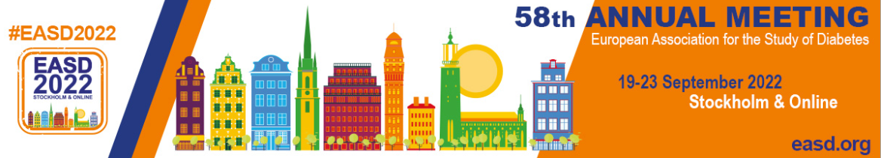
^{LAPS}Glucagon analog도 비만 유도 모델에서 효과 입증 발표
<사진> 유럽당뇨학회 공식 홈페이지에 게시된 ‘EASD 2022’ 안내 배너.

한미약품이 개발중인 삼중 작용 바이오 혁신신약 ^{LAPS}Triple agonist와 선천성 고인슐린혈증치료 바이오 신약 ^{LAPS}Glucagon analog 등의 혁신 가능성을 확인한 주요 연구 결과들이 유럽당뇨학회에서 발표됐다.

한미약품은 지난 19일부터 23일까지 스웨덴 스톡홀름에서 열린 유럽당뇨학회(EASD)에 참가해 ‘^{LAPS}Triple agonist(HM15211)’ 연구결과 2건과 ‘^{LAPS}Glucagon analog(HM15136)’ 연구결과 1건을 온라인을 통해 포스터로 발표했다고 26일 밝혔다.

비알코올성지방간염(NASH) 치료신약으로 개발중인 ^{LAPS}Triple agonist는 GLP-1 수용체, 글루카곤 수용체 및 GIP 수용체를 모두 활성화하는 삼중 작용 바이오 혁신신약이다. 다중 약리학적 효과를 바탕으로 NASH 환자에서의 지방간과 간 염증, 간 섬유화 등의 복합 증상을 효과적으로 개선할 수 있을 것으로 기대되고 있다.

이번 학회에서 한미약품은 간 섬유화를 유도한 모델(TAA mice)에서 ^{LAPS}Triple agonist의 우수한 항염증 및 항섬유화 효능이 확인됐다는 연구결과를 발표했다. 또 현존하는 대부분의 간 염증 및 간 섬유화 모델에서 유의미한 치료 효능이 확인돼 향후 NASH 혁신치료제로 개발 가능성을 입증했다고 발표했다.

이와 함께 한미약품은 ^{LAPS}Triple agonist가 특발성 폐섬유증(IPF) 모델에서 폐 기능 및 생존률도 획기적으로 개선한다는 연구 결과도 발표했다. 이를 통해 ^{LAPS}Triple agonist가 미충족 의료수요가 큰 폐섬유증으로도 치료 영역을 확장할 수 있을 것으로 기대된다.

미국 FDA는 2020년 ^{LAPS}Triple agonist를 패스트트랙 개발 의약품으로 지정했으며, 현재 한미약품은 생검(biopsy)으로 확인된 NASH 및 간 섬유화 환자를 대상으로 후기 임상 2상을 미국 및 한국에서 진행하고 있다.

^{LAPS}Triple agonist는 또 미국 FDA와 유럽 EMA로부터 ▲원발 담즙성 담관염 ▲원발 경화성 담관염 ▲특발성 폐 섬유증 등 적응증으로 총 여섯 건의 희귀의약품 지정을 받아, 국내 제약사가 개발한 신약 중 가장 많은 희귀의약품 지정 기록을 갖고 있다.

한미약품은 ^{LAPS}Triple agonist 외에도 세계 최초 주 1회 투여 제형의 선천성 고인슐린혈증치료 바이오 신약으로 개발중인 ^{LAPS}Glucagon analog에 관한 연구 결과도 함께 발표했다.

이 발표에는 ^{LAPS}Glucagon analog가 비만 유도 모델에서 체중, 지방간, 그리고 혈중 콜레스테롤 수치를 모두 효과적으로 개선했으며 만성신장질환 동물에서 요중 알부민 배설과 ACR(알부민 크레아티닌 비율)이 ^{LAPS}Glucagon analog 투약에 의해 개선됐다는 연구 결과가 담겼다. 한미약품은 이 연구를 통해 글루카곤 수용체의 활성이 대사성 신장질환에 대한 잠재적인 치료제 개발 타겟이 될 수 있다는 점을 확인했다고 설명했다.

^{LAPS}Glucagon analog는 단일 요법에서 지속적 공복 혈당상승 등 혁신성을 인정받아 SCI 국제학술지 ‘당뇨, 비만 그리고 대사(DOM, Diabetes, Obesity and Metabolism) 올해 3월호 표지 논문에 등재된 바 있다. 또 2018년 FDA와 EMA는 ^{LAPS}Glucagon analog를 선천성 고인슐린혈증 희귀의약품으로 지정했으며, 2020년 EMA는 인슐린 자가면역증후군 희귀의약품으로, FDA는 소아희귀의약품(RPD)으로 추가 지정하기도 했다.

한미약품 대표이사 권세창 사장은 “최근 한미약품 바이오신약 '롤론티스(미국 제품명 롤베돈)'의 FDA 승인 획득을 계기로 한미 바이오신약에 적용된 플랫폼 기술 ‘랩스커버리’에 대한 기대가 더욱 커지고 있다”며 “랩스커버리 기술이 적용된 ^{LAPS}Triple agonist와 ^{LAPS}Glucagon analog의 선행연구와 이번 임상연구를 토대로 빠른 시일 안에 혁신치료제로 개발할 수 있도록 최선을 다하겠다”고 말했다.

<끝>

